BIOLOGIJA: FOTOGRAFIJE ŽIVIH BITIJ IZ VAJE 4 (VIR: INTERNET)
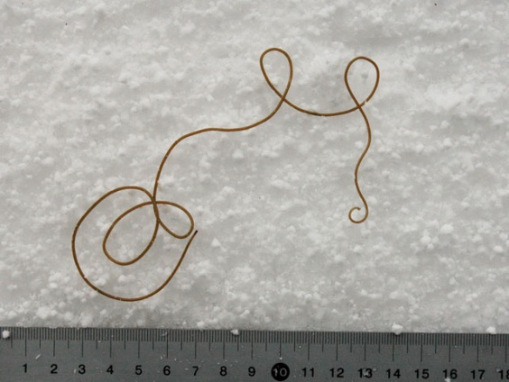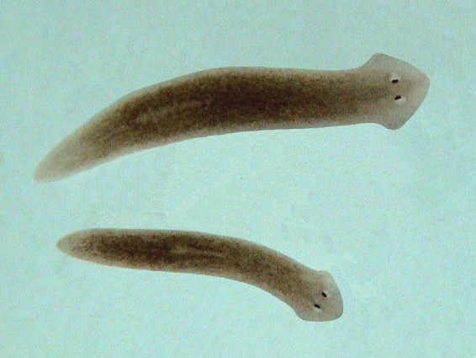
ŽIVA NIT VRTINČAR
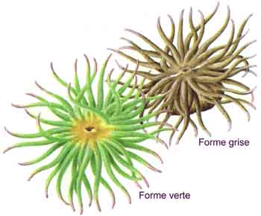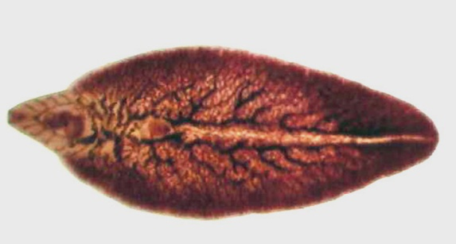
VOŠČENA MORSKA VETRNICA VELIKI METLJAJ
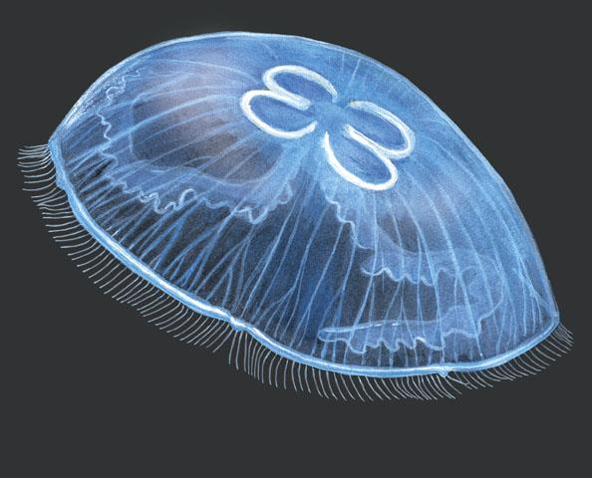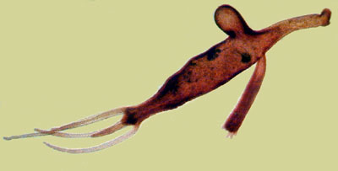
UHATI KLOBUČNJAK SLADKOVODNI TRDOŽIV
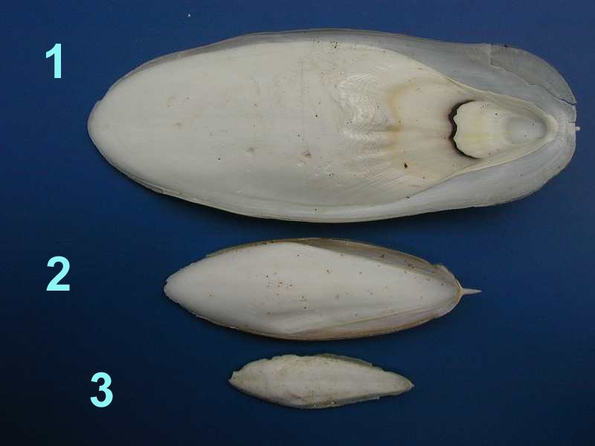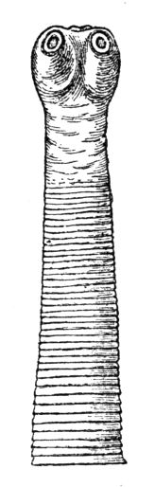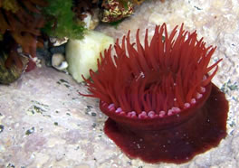
SIPINA KOST ČLOVEŠKA TRAKULJA RDEČA MORSKA VETRNICA

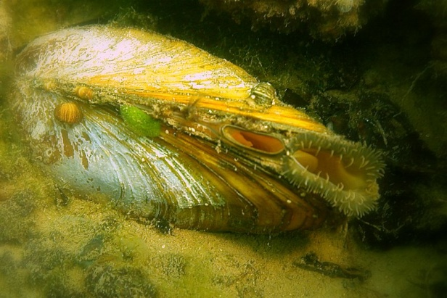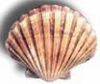
POTOČNI SKRŽEK POKROVAČA
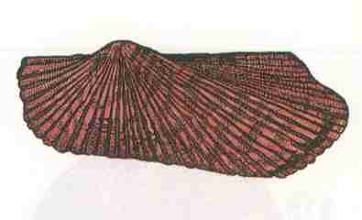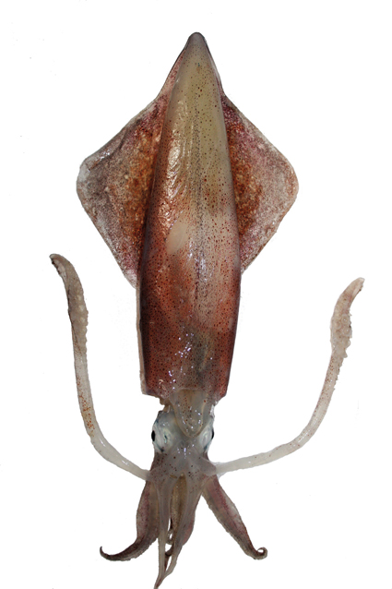
NOETOVA BARČICA NAVADNI LIGENJ
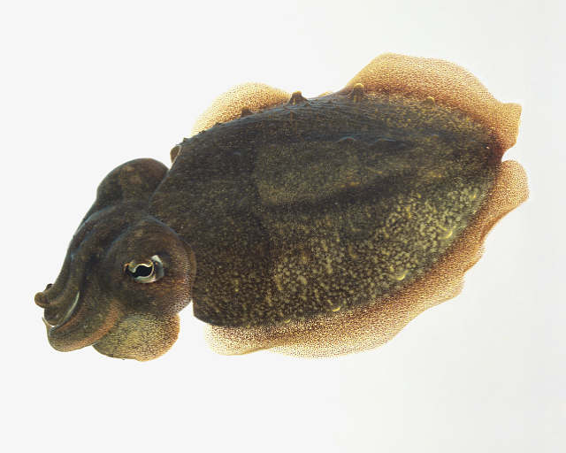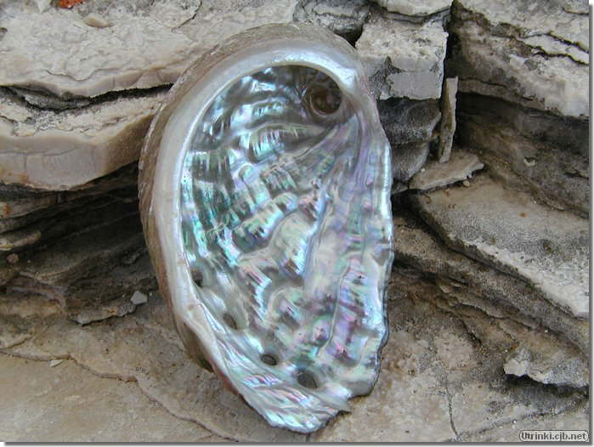
NAVADNA SIPA MORSKO UHO
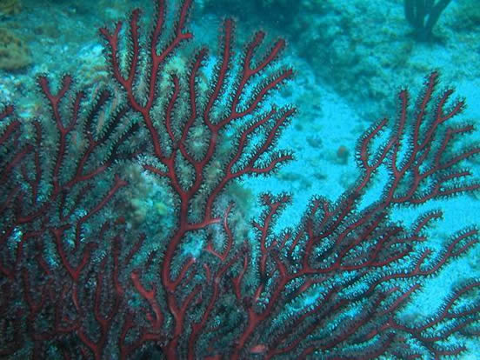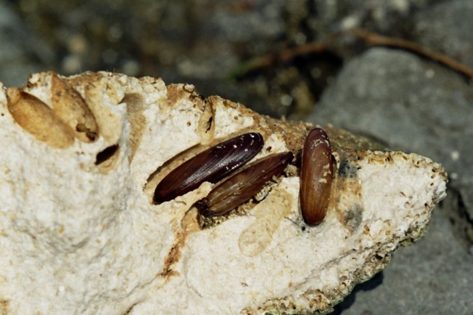
MORSKO DREVESCE MORSKI DATELJ
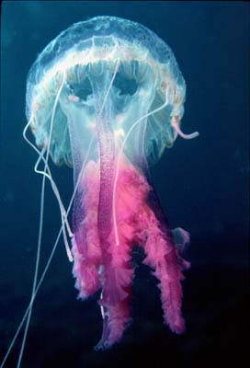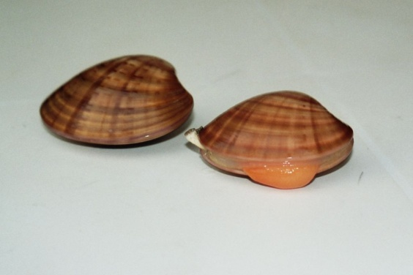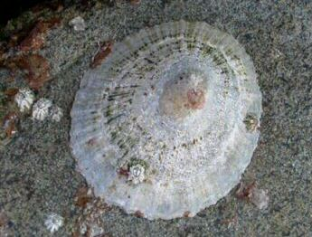
MESEČINKA LEPOTKA LATVICA
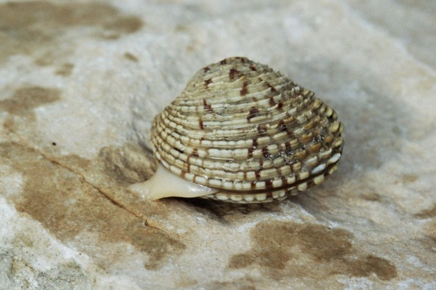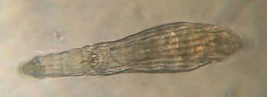
LADINKA KOTAČNIK
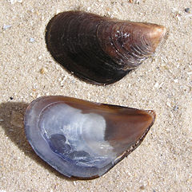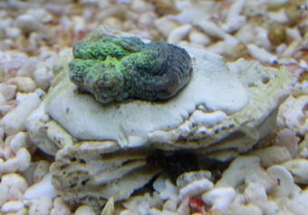
KLAPAVICA KAMNITE KORALE
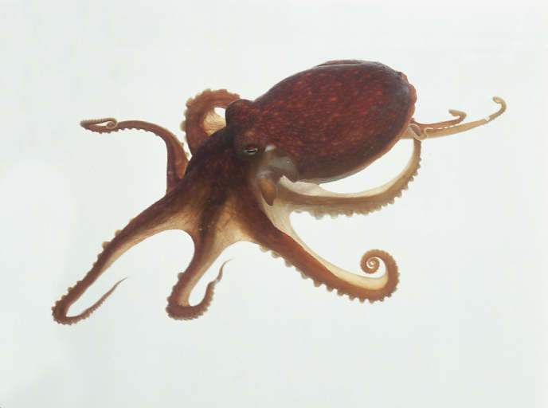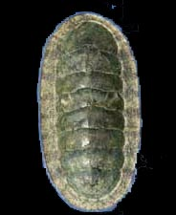
HOBOTNICA HITON
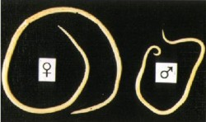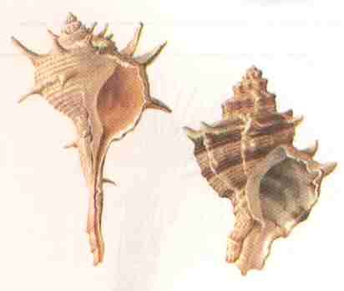
ČLOVEŠKA GLISTA BODIČASTI IN ČOKATI VOLEK

